FIAP — Pós Tech
Software Architecture

Linguagem Ubíqua
Aplicação de Domain-Driven Design ao
Tech Challenge fase 1

MVP backend do sistema de
oficina mecânica com gestão de ordem de serviços e peças

Sumário
1. Resumo 3
2. Contexto do Projeto 4
2.1 Visão geral do negócio 4
2.2 Bounded Contexts e arquitetura 5
2.3 Mapa de contextos 6
3. Linguagem Ubíqua 7
3.1 Domínio principal — Ordem de Serviço 7
3.2 Domínios genéricos 8
3.3 Domínio de suporte — Identidade & Acesso 10
3.4 Comandos do negócio 10
3.5 Termos polissêmicos 11
Referências 13

1. RESUMO
Este trabalho apresenta a aplicação dos conceitos de Domain-Driven Design (DDD) ao projeto backend do sistema de oficina mecânica, com gestão de ordem de serviços e peças, uma plataforma de gestão para oficinas mecânicas que cobre desde a abertura da Ordem de Serviço até a entrega do veículo, incluindo controle de estoque, suprimentos e financeiro.
Utilizou-se levantamento de requisitos de negócio junto a domain experts de oficina mecânica, com o objetivo de entender a necessidade do negócio e sua visão sistêmica.
A partir desse levantamento, buscou-se entender a história do usuário com base no DDD, identificando os principais atores e processos envolvidos no negócio e preparando uma base de informação para o desenho do negócio segundo as técnicas de domain storytelling. Foram identificados o domínio principal do negócio e seus domínios genéricos associados, bem como a linguagem de negócio para cada contexto. Este trabalho consolida os detalhes da linguagem ubíqua envolvida no projeto, organizando o vocabulário do negócio de forma simples, objetiva e diretamente aplicável à comunicação entre time técnico, time operacional (técnicos e funcionários) e stakeholders.
O resultado é um glossário organizado por bounded context (domínio principal, genéricos e de suporte), com identificação explícita dos termos polissêmicos que exigem qualificação no dia a dia, e dos comandos que traduzem a fala coloquial do negócio em ações do sistema.

2. CONTEXTO DO PROJETO

2.1 Visão geral do negócio
A oficina mecânica backend é o sistema central de uma oficina mecânica de pequeno e médio porte. A operação que o sistema deve sustentar é a seguinte:
- O cliente leva o veículo até a oficina e o funcionário registra a entrada por meio da abertura de uma Ordem de Serviço (OS).
- O técnico avalia o veículo, monta um orçamento composto por serviços e peças e envia para aprovação do cliente.
- O cliente, neste MVP por um meio sem login no sistema, consulta o número da OS e usa um canal público para consultar a situação da OS, aprovar o orçamento, pedir um novo orçamento ou cancelar a OS.
- Aprovado o orçamento, o técnico executa o reparo, conclui o atendimento e a OS fica aguardando o pagamento, este também confirmado pelo cliente via canal público.
- Com o pagamento confirmado, o sistema gera automaticamente uma Conta a Receber no Financeiro, e a OS é atualizada para que o técnico da oficina possa entregar o veículo ao cliente.
- Em paralelo, o módulo de Suprimentos registra notas fiscais de fornecedores, credita o estoque de peças e abre Contas a Pagar no Financeiro.

A razão de existir do sistema é a prestação de serviço por meio da Ordem de Serviço. Todos os demais contextos existem para apoiar esse núcleo.

2.2 Bounded Contexts e arquitetura
Aplicando DDD, o domínio do Oficina Mecânica foi dividido em sete bounded contexts com responsabilidades, vocabulário e regras próprias:

Bounded Context | Tipo de domínio | Responsabilidade
Ordem de Serviço | Principal | Ciclo de vida da OS, orçamento, aprovação pública e pagamento.
Cadastros Administrativos | Genérico | Clientes, veículos, serviços e peças do catálogo.
Estoque | Genérico | Saldo de peças e movimentações auditáveis.
Suprimentos | Genérico | Notas fiscais de fornecedores, entrada e estorno de peças.
Financeiro | Genérico | Lançamentos, Contas a Pagar e Contas a Receber.
Identidade & Acesso | Suporte | Autenticação JWT, papéis administrativos (Funcionário, Técnico).
Cliente (canal público) | Ator externo | Não tem login; interage com a OS via NumeroOS por meio de uma Camada Anti-corrupção que traduz a chamada pública em comando interno.

A arquitetura adotada é um monolito modular em camadas (Java 17 / Spring Boot 3), com cada bounded context isolado em seu próprio pacote raiz e sem dependências ascendentes entre módulos.
A persistência é feita em PostgreSQL via JPA, e as regras de negócio críticas (transição de estados da OS, reserva e devolução de peças, dupla escrita Suprimentos→Estoque/Financeiro) são protegidas por transações explícitas e testes automatizados.

2.3 Mapa de contextos
O mapa de contextos a seguir consolida visualmente as relações entre os bounded contexts. As cores seguem o padrão: amarelo para o domínio principal, verde para os genéricos, vermelho para o suporte e azul para o ator externo.
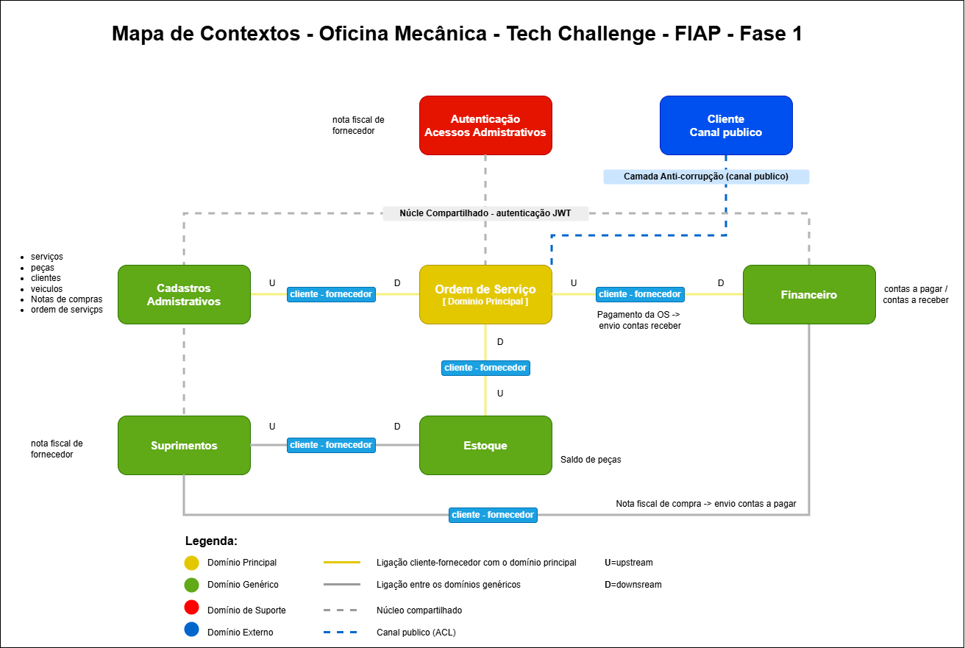

Leitura do mapa:
- As linhas amarelas representam relações cliente-fornecedor entre o domínio principal (Ordem de Serviço) e os domínios genéricos. O domínio principal é sempre downstream (D), pois consome valor; os genéricos atuam como upstream (U).
- As linhas cinza contínuas representam relações entre domínios genéricos (Suprimentos → Estoque e Suprimentos → Financeiro).
- As linhas tracejadas em cinza representam o Núcleo Compartilhado de autenticação JWT, fornecido por Identidade & Acesso para todos os contextos administrativos.
- A linha tracejada em azul representa a Camada Anti-corrupção do canal público do Cliente, que traduz chamadas públicas (com NumeroOS) em comandos internos da OS.
3. LINGUAGEM UBÍQUA
A Linguagem Ubíqua é o vocabulário compartilhado por todos os envolvidos no projeto: desenvolvedores, funcionários da oficina e técnicos.

3.1 Domínio principal — Ordem de Serviço
A Ordem de Serviço (OS) é a razão do sistema existir. Tudo gira em torno dela.
Termo | Definição
Ordem de Serviço (OS) | Documento de gestão da solicitação de manutenção do veículo pela oficina.
NumeroOS | O "número do protocolo" da OS (ex.: OS-042026-000001). É o que o cliente leva no comprovante para acompanhar e pagar.
Orçamento | Lista de serviços e peças com preço, apresentada ao cliente.
Item de Orçamento | São os itens de serviço ou peça, com quantidade e preço para a manutenção do veículo.
Diagnóstico | A fase em que o técnico está olhando o veículo e ainda decidindo o que fazer.
Aprovação | Decisão do cliente sobre o orçamento.
Reparo | Execução do que foi aprovado pelo cliente para realizar.
Entrega | Devolução do veículo ao cliente.

Estados da OS (sempre nessa ordem):
RECEBIDA → EM_DIAGNÓSTICO → AGUARDANDO_APROVAÇÃO → EM_EXECUÇÃO → AGUARDANDO_PAGAMENTO → PAGA → ENTREGUE
Estado terminal alternativo: CANCELADA.

3.2 Domínios genéricos

Cadastros Administrativos
Termo | Definição
Cliente cadastrado | Pessoa física (CPF) ou jurídica (CNPJ) que contrata serviços.
Veículo | Bem material do cliente identificado pela placa.
Serviço | Procedimento operacional realizado pelo técnico da oficina para reparar o defeito do veículo (ex.: "Troca de óleo").
Peça | Item físico do catálogo, identificado por SKU.
Documento | CPF (campo numérico de 11) ou CNPJ (campo numérico de 14): o jeito único de identificar pessoa/empresa.
Placa | Mercosul (AAA9A99) ou antiga (AAA9999), sempre maiúscula sem hífen.

Estoque
Termo | Definição
Estoque | Saldo atual de cada peça.
Reserva de peça | Peça apartada do estoque para uma OS. Volta se o cliente rejeitar.
Movimentação | Registro auditável de toda entrada/saída, com origem nomeada (ENTRADA_NF, CONSUMO_ORÇAMENTO, DEVOLUÇÃO_ORÇAMENTO, ESTORNO_NF).

Fornecedores de Suprimentos
Termo | Definição
Nota fiscal de Fornecedor | Nota fiscal recebida quando peças entram na oficina. Identificada por número + série + CNPJ + data.
Item da nota fiscal | Linha da nota fiscal: peça + quantidade + preço.
Emitir NF | Registrar a nota fiscal no sistema. Efeito duplo: credita o estoque e abre Conta a Pagar no Financeiro da oficina.
Estornar NF | Reverter a NF. Efeito duplo: debita o estoque + estorna a Conta a Pagar.

Financeiro
Termo | Definição
Lançamento Financeiro | Movimento de entrada ou saída de dinheiro registrado no sistema.
Conta a Pagar | Quanto a oficina deve aos fornecedores (vem da nota fiscal de compra).
Conta a Receber | Quanto os clientes devem à oficina (vem do pagamento da OS).
Estornar Lançamento | Marcar um lançamento como revertido — disparado em cascata pelo estorno da nota fiscal de compra.

3.3 Domínio de suporte — Identidade & Acesso
Termo | Definição
Usuário | Conta administrativa com login (e-mail + senha). É o único ator que faz login dentro deste MVP.
Funcionário da Oficina | Papel administrativo: cuida de cadastros, negociações com fornecedores, inclusão de notas fiscais de compra com reabastecimento do estoque de peças, financeiro, abertura de OS.
Técnico da Oficina | Papel operacional: diagnóstico, reparo, entrega.
Cliente (ator externo) | Neste MVP não tem login nem autenticação. Interage com a OS via canal público usando o NumeroOS, para consultar a situação, aprovar um orçamento, cancelar para refazer um orçamento ou cancelar a OS.

3.4 Comandos do negócio
Para reduzir o atrito entre a fala do dia a dia e o vocabulário do sistema, abaixo está a tradução direta dos verbos coloquiais para os comandos da aplicação.
Quando alguém diz... | ...significa esse comando no sistema
"abrir uma OS" | abrirOs (cria OS no estado RECEBIDA)
"fazer o diagnóstico" | técnico inclui itens no orçamento (estado EM_DIAGNÓSTICO)
"mandar pra aprovação" | enviarParaAprovação (estado AGUARDANDO_APROVAÇÃO)
"o cliente aprovou" | aprovarOrçamento (estado EM_EXECUÇÃO)
"o cliente quer outro orçamento" | rejeitarRefazer (volta para EM_DIAGNÓSTICO com novo orçamento)
"o cliente desistiu" | rejeitarCancelar (estado CANCELADA, peças voltam ao estoque)
"o reparo acabou" | concluirReparo (estado AGUARDANDO_PAGAMENTO)
"o cliente pagou" | confirmarPagamento (estado PAGA, abre Conta a Receber)
"entregar o carro" | entregar (estado ENTREGUE — fim feliz)
"chegou peça do fornecedor" | emitirNF (credita estoque + abre Conta a Pagar)
"devolver peça pro fornecedor" | estornarNF (debita estoque + estorna Conta a Pagar)

3.5 Termos polissêmicos
Estes termos têm a mesma palavra com sentidos diferentes. Devem sempre ser qualificados em conversas, mensagens da API e documentação para evitar ambiguidade.

Cliente
Sentido | Onde aparece
Cliente cadastrado | Entidade no Cadastro (com CPF/CNPJ).
Cliente da OS | Ator externo que interage com a OS.
Aplicação cliente | Uso técnico: consumidor da API.

Cancelar
Sentido | Onde aparece
Cancelar a OS | OS inteira vai para CANCELADA.
Cancelar item do orçamento | Só uma linha do orçamento (StatusOrçamentoItem.CANCELADO).
Rejeitar e cancelar | Ação do cliente que termina a OS sem reparo.

Pagamento
Sentido | Onde aparece
Pagamento da OS | Cliente paga a oficina e o sistema integra automaticamente com a Conta a Receber.
Pagamento ao Fornecedor | Oficina paga o fornecedor e o sistema integra automaticamente com a Conta a Pagar, por meio da entrada da nota fiscal de compra.

REFERÊNCIAS
EVANS, Eric. Domain-Driven Design: Atacando as complexidades no coração do software. Rio de Janeiro: Alta Books, 2016.
VERNON, Vaughn. Implementing Domain-Driven Design. Boston: Addison-Wesley, 2013.

